Выписка
из протокола экспертизы
Итоговый контрольный тест. Английский язык — 2018
Статус мероприятия: Международный
Приказ № 072/18 от 25.04.2018 г.

Дата проведения тестирования: 09.04.2018

Координатор: Попова Лариса Викторовна, учитель английского языка
ОУ: МБОУ "Берёзовская НОШ"
п. Берёзово, Берёзовский район, Ханты-Мансийский автономный округ — Югра, Россия
Количество участников: 34

Учитель: Попова Лариса Викторовна, учитель английского языка, МБОУ "Берёзовская НОШ", п. Берёзово, Берёзовский район, Ханты-Мансийский автономный округ — Югра, Россия
Количество участников: 34

Регистрационный номер свидетельства | Фамилия Имя | Класс | Баллы из 60 | Правильных ответов из 30 | Базовый уровень | Продвинутый уровень
114-2921897-2921920 | Канева Алина | ученик(ца) 3 класса | 32 | 16 | 55% | 50%
114-2921897-2921922 | Демченкова Диана | ученик(ца) 3 класса | 19 | 11 | 40% | 30%
114-2921897-2921924 | Боклаганич Артём | ученик(ца) 3 класса | 11 | 8 | 35% | 10%
114-2921897-2921925 | Рослова Дарья | ученик(ца) 3 класса | 34 | 18 | 70% | 40%
114-2921897-2921928 | Неттина Яна | ученик(ца) 3 класса | 38 | 19 | 65% | 60%
114-2921897-2921929 | Тихонов Глеб | ученик(ца) 3 класса | 32 | 18 | 70% | 40%
114-2921897-2921930 | Шабалина Владимира | ученик(ца) 3 класса | 33 | 18 | 70% | 40%
114-2921897-2921931 | Панов Давид | ученик(ца) 3 класса | 41 | 20 | 60% | 80%
114-2921897-2921932 | Охрименко Анастасия | ученик(ца) 3 класса | 28 | 15 | 55% | 40%
114-2921897-2921933 | Хазиева Снежана | ученик(ца) 3 класса | 30 | 16 | 55% | 50%
114-2921897-2921934 | Пермяков Дмитрий | ученик(ца) 3 класса | 39 | 20 | 65% | 70%
114-2921897-2921935 | Шевченко Егор | ученик(ца) 3 класса | 40 | 20 | 70% | 60%
114-2921897-2921937 | Авдеева Дарья | ученик(ца) 3 класса | 46 | 22 | 70% | 80%
114-2921897-2929943 | Захарова Софья | ученик(ца) 3 класса | 26 | 15 | 65% | 20%
114-2921897-2929986 | Смирнов Ярослав | ученик(ца) 3 класса | 17 | 10 | 45% | 10%
114-2921897-2600535 | Манзуров Арсений | ученик(ца) 4 класса | 46 | 22 | 70% | 80%
114-2921897-2600537 | Черепанова Валерия | ученик(ца) 4 класса | 33 | 17 | 60% | 50%
114-2921897-2627247 | Минасян Марьяна | ученик(ца) 4 класса | 43 | 21 | 65% | 80%
114-2921897-2600511 | Полетаева Анастасия | ученик(ца) 4 класса | 41 | 19 | 50% | 90%
114-2921897-2600527 | Попов Вячеслав | ученик(ца) 4 класса | 33 | 18 | 65% | 50%
114-2921897-2600533 | Захаров Данил | ученик(ца) 4 класса | 41 | 21 | 75% | 60%
114-2921897-2921908 | Ульянова Ксенья | ученик(ца) 4 класса | 50 | 25 | 80% | 90%
114-2921897-2921909 | Метелёва Софья | ученик(ца) 4 класса | 38 | 20 | 70% | 60%
114-2921897-2921910 | Морозова Софья | ученик(ца) 4 класса | 35 | 18 | 60% | 60%
114-2921897-2921913 | Солянова Алёна | ученик(ца) 4 класса | 14 | 8 | 35% | 10%
114-2921897-2921914 | Чернякова Анастасия | ученик(ца) 4 класса | 26 | 12 | 35% | 50%
114-2921897-2921916 | Савенко Александра | ученик(ца) 4 класса | 33 | 17 | 60% | 50%
114-2921897-2921917 | Меньшикова Анастасия | ученик(ца) 4 класса | 31 | 17 | 65% | 40%
114-2921897-2921918 | Ермолин Валентин | ученик(ца) 4 класса | 39 | 20 | 70% | 60%
114-2921897-2921919 | Васильева Полина | ученик(ца) 4 класса | 26 | 14 | 50% | 40%
114-2921897-2929942 | Гетман Екатерина | ученик(ца) 4 класса | 26 | 14 | 55% | 30%
114-2921897-2600534 | Загребина Анна | ученик(ца) 4 класса | 27 | 15 | 60% | 30%
114-2921897-2931199 | Павлова Эвелина | ученик(ца) 4 класса | 29 | 14 | 45% | 50%
114-2921897-2933097 | Неттина Анжела | ученик(ца) 4 класса | 28 | 13 | 40% | 50%

Председатель жюри:  зав. кафедрой английского языка  ФГБОУ ВО «ОмГПУ»,  канд. филол. наук, доцент | 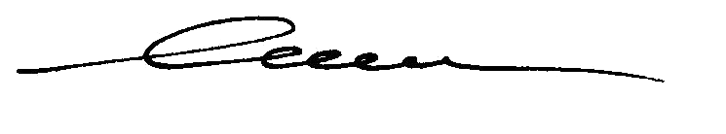 | Л.Ю. Семейн
Директор ОДО ЧОУ «ЦДО «Снейл» | 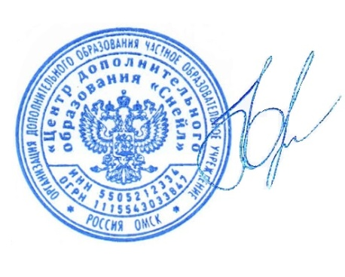 | Ю.А. Нацкевич

